Journal of American Chemical Society, 2006, 128(7): 2421-2425.
(文献翻译必须在中文译文第一页标明文献出处：即文章是何期刊上发表的，X年X卷X期，格式如上例所示，四号，右对齐，杂志名加粗。)

[点击输入译文题目-标题1，黑体小二]
[点击输入作者，宋体小四]
[点击输入作者单位，宋体五号]

摘 要 [点击输入，宋体五号]
关键词 [点击输入，宋体五号]

1 [点击输入一级标题-标题2，黑体四号]
[点击输入正文，宋体小四号，1.25倍行距]

1.1 [点击输入二级标题-标题3，黑体小四]
[点击输入正文，宋体小四，1.25倍行距]

1.1.1 [点击输入三级标题-标题4，黑体小四]
[点击输入正文，宋体小四，1.25倍行距]

说明：
- 外文文章必须是正规期刊发表的。
- 翻译后的中文文章必须达到2000字以上，并且是一篇完整文章。
- 必须要有外文翻译的封面，使用学校统一的封面；
封面上的翻译题目要写翻译过来的中文题目；
封面上时间与开题时间一致。
- 外文原文在前，中文翻译在后；
- 中文翻译中要包含题目、摘要、关键词、前言、全文以及参考文献，翻译要条理清晰，中文翻译要与英文一一对应。
- 翻译中的中文文章字体为小四，所有字母、数字均为英文格式下的，中文为宋体，标准字符间距。
- 原文中的图片和表格可以直接剪切、粘贴，但是表头与图示必须翻译成中文。
- 图表必须居中，文章段落应两端对齐、首行缩进2个汉字字符、1.25倍行距。
例如：

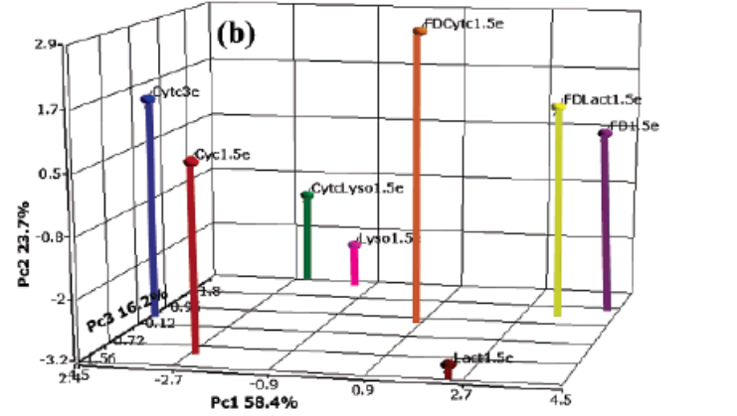
图1. 蛋白质样品的PCA图谱与8-卟啉识别排列分析(a)或16-卟啉识别排列分析(b)。为了得到 b 的数据矩阵，样品用16-卟啉识别排列分析来检测，而a 是通过捕获首八卟啉接收器数据矩阵从 b 中萃取的。

